Scenariusz zajęć dla dzieci w wieku 10-11 lat (SWESDiM Kl. IV cz. 2/2)

Imię i nazwisko prowadzącego
Data |  |  |  | miejsce zajęć
Szkoła Podstawowa
Imię i nazwisko opiekuna
Klasa |  |  | liczba uczniów |  |  |  | liczba dziewczynek |  | liczba chłopców

Czas zajęć: 45 min
Temat: „Guś i wykresy statystyczne”

Cele ogólne:
– zdobycie podstawowej wiedzy statystycznej,
– zapoznanie uczniów z podstawowymi pojęciami statystycznymi,
– zapoznanie uczniów z prezentacją danych w formie graficznej.

Cele szczegółowe:
– uczeń potrafi wskazać dominującą pozycję danej kategorii wśród badanej zbiorowości,
– uczeń zna pojęcie dominanty,
– uczeń wie, że dane statystyczne można przedstawić w formie graficznej (na wykresie),
– uczeń zna podstawowe etapy badania statystycznego.

Pojęcia statystyczne występujące w zajęciach:
– wykres słupkowy,
– wykres kołowy,
– wykres liniowy,
– dominanta,
– wyznaczanie wartości minimalnej i maksymalnej.

Metody nauczania:
– konkurs,
– pogadanka,
– dyskusja dydaktyczna,
– ćwiczenia.

Formy nauczania:
– praca indywidualna.

Środki dydaktyczne:
– tablica korkowa 80 x 100 cm – 3 szt.,
– plansze do zadań dla prowadzącego (zad. 1 – 3 szt., zad. 2. – 4 szt., zad. 3 – 1 szt.),
– kredki świecowe (lub pisaki) dla prowadzącego, kolory: czerwony, żółty, brązowy, niebieski, zielony, czarny, szary,
– urządzenie do mierzenia wzrostu (centymetr i gusiomierz),
– karty zadań – 2 egz. x liczba uczniów,
– zestawy kredek (x liczba uczniów), kolory: czerwony, żółty, brązowy, niebieski, zielony, czarny oraz ołówek,
– trzykomorowa urna [☺ 😐 ☹] oraz żetony do oceny zajęć przez uczniów,
– maskotka Gusia.

Ocena zajęć przez uczniów:
☺ …….….., 😐 …….….., ☹ …….…...

Uwagi:
Czas | Przebieg zajęć | Uwagi
 | I. WSTĘP  Przygotowanie sali  - Przygotowanie kredek (pisaków) oraz tablic korkowych z planszami do rysowania wykresów.  - Przygotowanie kompletów kredek dla dzieci.  - Przymocowanie linijki do mierzenia wzrostu.  - Przygotowanie kart zajęć do rozdania.  Przywitanie  Dzień dobry! Nazywam się (A)……………...………….. a to jest (B)……………………………… .  Zasady konkursu  (A) Zapraszamy Was do wspólnej zabawy w statystyków. Będziemy przeprowadzać badania statystyczne. Podczas zajęć będę Wam zadawać pytania. Proszę zgłaszać się przez podniesienie ręki.  Razem z nami jest tu oczywiście Guś, który także wszystko obserwuje.  (Przypomnienie informacji o zasadach dotyczących żółtej i czerwonej kartki przekazujemy dopiero w momencie, kiedy trzeba będzie zdyscyplinować klasę.)  II. PRZYPOMNIENIE I UTRWALENIE WIADOMOŚCI Z CZ. 1. ZAJĘĆ DLA UCZNIÓW KLASY IV „Jaki to zawód?”  (A) Przypomnijcie sobie poprzednie zajęcia z Gusiem. Zadam wam teraz pytania dotyczące tych zajęć. Kto zna odpowiedź podnosi rękę do góry.  - Ile jest w Polsce urzędów statystycznych? (16)  - Jak nazywa się najważniejszy urząd statystyczny w Polsce? Główny Urząd Statystyczny  - Jakie podobne czynności wykonuje dziennikarz i statystyk?  Dziennikarz – zbiera informacje, przeprowadza wywiady,  – opisuje świat i ludzi w prasie,  Statystyk – zbiera informacje, prowadzi badania ankietowe,  – opisuje świat i ludzi za pomocą liczb i wykresów.  - Jakie podobne czynności wykonuje listonosz i statystyk?  Listonosz – dostarcza ludziom listy i paczki,  Statystyk – dostarcza ludziom dane liczbowe.  - Jakie podobne czynności wykonuje lekarz i statystyki?  Lekarz – bada ludzi i określa ich stan zdrowia,  Statystyk – bada podstawowe obszary życia i określa ich stan w liczbach.  III.  Zadanie 1.  (A) Teraz przeprowadzimy badanie statystyczne dotyczące Waszego ulubionego koloru z sześciu przedstawionych na tablicy. (B) rozda Wam karty zadań.  (B) Rozdaje uczniom karty zadań z pierwszym zadaniem i komplety kredek.  (A) Popatrzcie na tablicę korkową znajduje się na niej to samo co na waszych kartkach. Wspólnie rozwiążemy to zadanie, ja na tablicy, a wy na swoich kartkach. Najpierw zajmiemy się zbieraniem danych statystycznych. Mamy tablicę z sześcioma różnymi kolorami: czerwonym, …  Wybierzcie jeden z tych kolorów, taki, który jest waszym ulubionym kolorem. Pamiętajcie, że możecie wybrać tylko jeden kolor i zgłosić się tylko raz.  Każdy uczeń dokonuje wyboru przez podniesienie ręki. Prowadzący zapisuje wyniki na tablicy na flipchart-cie, uczniowie w swoich kartach.  (A) Zebraliśmy dane statystyczne dotyczące Waszych ulubionych kolorów. Przedstawmy je w sposób graficzny na wykresie. Takie dwie linie nazywamy układem współrzędnych. Na dolnej linii mamy zaznaczone kolory, a na pionowej linii liczbę uczniów. Dla każdego koloru narysujemy słupek wysoki na tyle kratek ilu uczniów wybrało ten kolor. Rysuje pierwszy słupek odpowiednim kolorem informując uczniów o wykonywanych czynnościach. Następnie do narysowania kolejnych słupków wybiera uczniów z klasy (jeden uczeń do jednego słupka). Uczniowie rysują wykresy na swoich kartach zadań.  (A) Stworzyliśmy wykres statystyczny, ma on swoją nazwę. A jak wy nazwalibyście taki wykres?  (A) Mamy tablicę z danymi i mamy wykres słupkowy. Przeprowadzimy teraz analizę i zapiszemy wnioski. (analiza – dokładne zbadanie danego zjawiska; Wniosek – przemyślenie, wynik rozumowania). Zadaje pytania i odpowiedzi zapisuje na flipchart-cie.  Pytania:  1. Jaki kolor jest najbardziej lubiany przez uczniów waszej klasy?  2. Jaki kolor jest najmniej lubiany przez uczniów waszej klasy?  3. Jaki kolor jest najbardziej lubiany przez dziewczynki a jaki przez chłopców w waszej klasie? – informuje uczniów, że takich informacji nie zbieraliśmy i dlatego zapisujemy „brak danych”. Zapoznaje dzieci z określeniem dominanty (najczęstsza, dominująca wartość w zbiorze) i wpisuje na czerwono nad najwyższym słupkiem. Jeżeli zaistnieje kłopot ze zrozumieniem tego pojęcia przez dzieci można przedstawić dodatkowy przykład: wyobraźcie sobie, że mam przed sobą kosz z owocami, w którym jest 5 jabłek, 8 gruszek, 12 mandarynek i 3 morele. Jakie owoce dominują w tym koszu?  (A) Zakończyliśmy pierwsze zadanie. Zebraliśmy dane statystyczne i wpisaliśmy je do tablicy. Narysowaliśmy na podstawie tych danych wykres słupkowy. Mając dane liczbowe i wykres sformułowaliśmy wnioski.  Uczniowie zapoznają się z pojęciem wykresu słupkowego, odczytują z niego, ile osób lubi poszczególne kolory, poznają pojęcie kategorii dominującej.  (A) Pomyślcie, po co i dla kogo mogą być zbierane informacje o ulubionych kolorach.  Zadanie 2.  (A i B) Zmieniają tablicę korkową. (B) rozdaje karty zadań z zadaniem drugim.  (A) Teraz będziemy zbierać dane na temat koloru oczu uczniów waszej klasy. Mamy oczy koloru: brązowego (piwne), niebieskiego, zielonego, szarego i inne czyli np. czarne lub każde oko w innym kolorze. Sprawdźcie dokładnie jaki macie kolor oczu ponieważ możecie się zgłosić tylko raz.  Niech podniosą rękę do góry dziewczynki, które mają oczy w kolorze brązowym.  Niech podniosą rękę do góry chłopcy, którzy mają oczy w kolorze brązowym, itd.  Prowadzący zajęcia liczy uczniów i wyniki zapisuje w tablicy na flipchart-cie.  (A) Zebraliśmy dane, które przedstawimy na wykresie. Mamy dwa wykresy w kształcie koła, jeden dla dziewczynek i jeden dla chłopców. Koła podzielone są na wycinki, jest ich odpowiednio tyle ile jest dziewczynek i tyle ilu chłopców w waszej klasie. Wycinki będziemy zamalowywać kolorami odpowiadającymi kolorom oczu. Zaczynamy od dziewczynek, które mają oczy brązowe, (itd.)...  Zamalowuje wycinki (zaczynając każdy wykres od godziny 12 w prawo) odpowiednimi kolorami cały czas informując uczniów o wykonywanych czynnościach, do zamalowania następnych wycinków wybiera uczniów. Jeżeli kilku uczniów nie ma na zajęciach to puste wycinki koła spina klamrą wpisując „brak danych”. Uczniowie tworzą wykresy na swoich kartach zadań.  (A) Sporządziliśmy kolejny wykres statystyczny. Czy ktoś wie jak taki wykres się nazywa?  (A) Mamy tablicę z danymi i wykres kołowy. Teraz sformułujemy wnioski. Zadaje pytania i odpowiedzi zapisuje na flipchart-cie.  Pytania:  1. Jaki kolor oczu dominuje wśród wszystkich uczniów?  2. Jaki kolor oczu dominuje wśród dziewczynek?  3. Jaki kolor oczu dominuje wśród chłopców?  4. Jakiego koloru oczu jest najmniej wśród wszystkich uczniów?  (A) Ustala z dziećmi i wpisuje na czerwono słowo dominanta przy największej wartości na wykresie kołowym.  Prowadzący zwraca uwagę na występujące elementy badania statystycznego: zbieranie i gromadzenie danych, analiza, prezentacja, wnioski.  Zadanie 3.  (A) Zawiesza tablicę korkową z trzecim zadaniem.  (B) Podchodzi do umocowanego centymetra z gusiomierzem.  (A) Zadanie trzecie będzie polegało na zbadaniu wzrostu uczniów waszej klasy. Będziecie podchodzić do (B) według kolejności tak jak siedzicie, (B) wyznaczy przy pomocy gusiomierza wasz wzrost. (B) prezentuje gusiomierz. Następnie będziecie podchodzić do planszy i zaznaczać pinezką wartość swojego wzrostu. Na planszy znajdują się dwie linie: na dole linia pozioma z zaznaczonymi numerami uczniów – numery takie jak w dzienniku, z lewej strony planszy na pionowej linii prostej są zaznaczone centymetry. Takie dwie linie nazywamy układem współrzędnych. Na poziomej linii mamy zaznaczony numer z dziennika a na pionowej wzrost. A zatem będziecie zaznaczać swój wzrost pinezką w układzie współrzędnych.  Zaczynamy, pierwszy uczeń podchodzi do gusiomierza, następny uczeń przygotowuje się…  (A) Zobaczcie mamy na wykresie pinezkami zaznaczony wzrost każdego z was. Teraz połączę liniami kolejno wszystkie pinezki.  Prowadzący zajęcia łączy sąsiadujące pinezki i tworzy wykres liniowy.  (A) Ten wykres także ma swoją nazwę. Czy ktoś wie jak taki wykres się nazywa?  Z wykresu uczniowie odczytują najwyższy i najniższy wzrost.  IV. PODSUMOWANIE ZAJĘĆ.  (A) Na dzisiejszych zajęciach najpierw zbieraliśmy dane statystyczne i zapisywaliśmy je w tablicy, później na podstawie tych danych tworzyliśmy wykresy statystyczne a na koniec formułowaliśmy wnioski. Jakie poznaliśmy wykresy statystyczne?  (A) Oto jest urna Gusiowa. Czy wiecie do czego służy taka urna? Przy pomocy tej urny będziecie mogli „powiedzieć Gusiowi”, czy podobały się Wam dzisiejsze zajęcia.  (B) Rozdaje uczniom żetony, a następnie zbiera do urny ich głosy. | Zajęcia prowadzą dwie osoby: prowadzący (A), prowadzący (B).  Kolor niebieski oznacza tekst mówiony

Zadanie 1.

Jaki kolor najbardziej lubisz?
Wybierz jeden z kolorów: czerwony, żółty, brązowy, niebieski, zielony, czarny.

Liczba
uczniów
Kolor

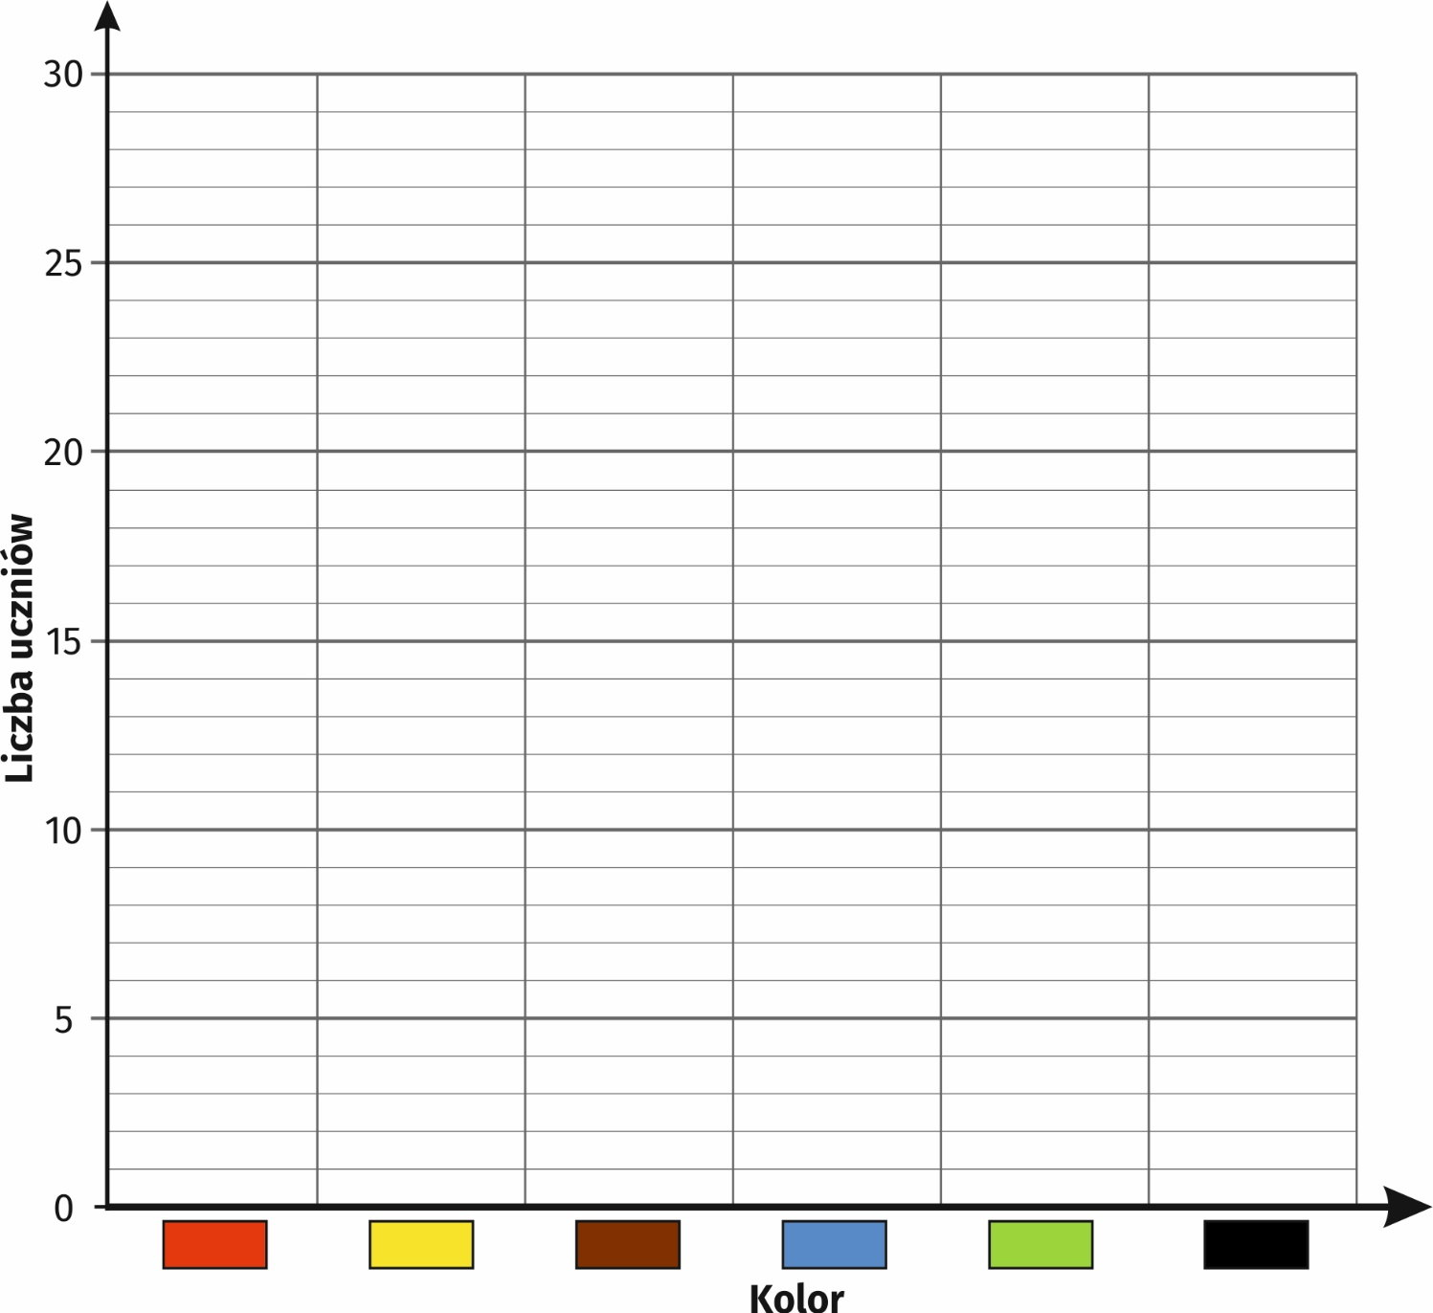
Kolorem najbardziej lubianym jest kolor
Kolorem najmniej lubianym jest kolor
Który kolor jest najbardziej lubiany przez dziewczynki, a który przez chłopców?

Zadanie 2.

Jaki jest Twój kolor oczu?
Wybierz jeden z kolorów: brązowe, niebieskie, zielone, szare, inne.

Kolor | Ogółem | Dziewczynki | Chłopcy

Dziewczynki | Chłopcy
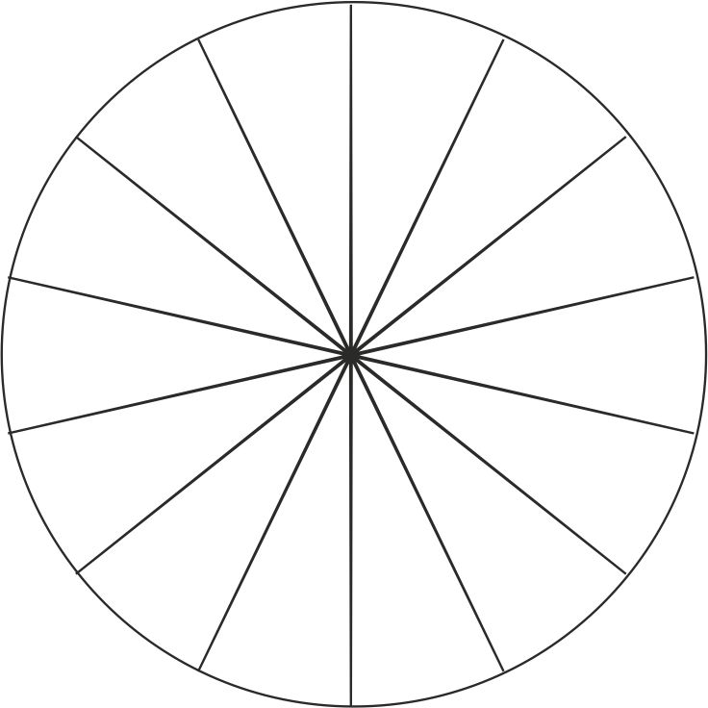 | 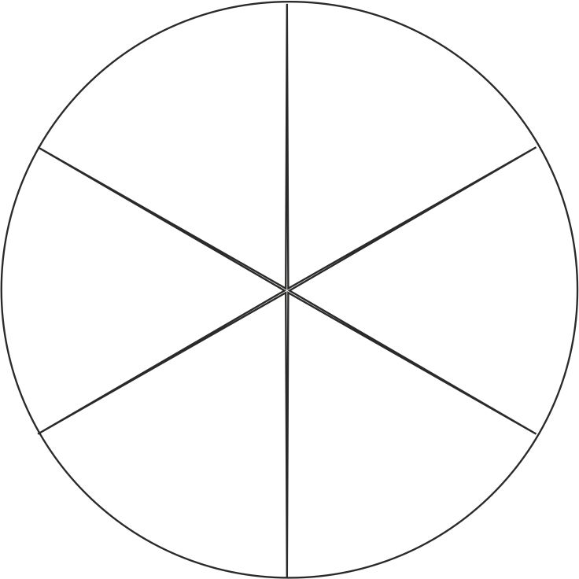
Najwięcej osób ma oczy w kolorze
Najwięcej dziewczynek ma oczy w kolorze
Najwięcej chłopców ma oczy w kolorze
Najmniej osób ma oczy w kolorze

